Lesní volby na prvním stupni
V pondělí 6. října se žáci 3., 4. a 5. ročníku proměnili v obyvatele lesa, kde proběhly napínavé Lesní volby. Děti si zvolily z pěti kandidátů svého zástupce – vítězkou se stala sova Moudrovka, která prosazovala vzdělávání všech zvířátek v lese.
Žáci si prostřednictvím „lesního zpravodaje“ představili volební programy kandidátů, diskutovali o jejich kladech i záporech a vytvořili přehled změn, které chtějí zvířátka v lese uskutečnit. Poté se třída proměnila ve skutečnou volební místnost – nechyběla urna ani plenta pro tajné hlasování.
Tato aktivita rozvíjela u dětí občanské a sociální kompetence, kritické myšlení, spolupráci ve skupině, komunikační dovednosti a zodpovědnost za vlastní rozhodnutí.
Na závěr nechyběl ani rozhovor s vítězkou, sovou Moudrovkou – a tak se žáci nejen pobavili, ale i prakticky vyzkoušeli, jak fungují skutečné volby.
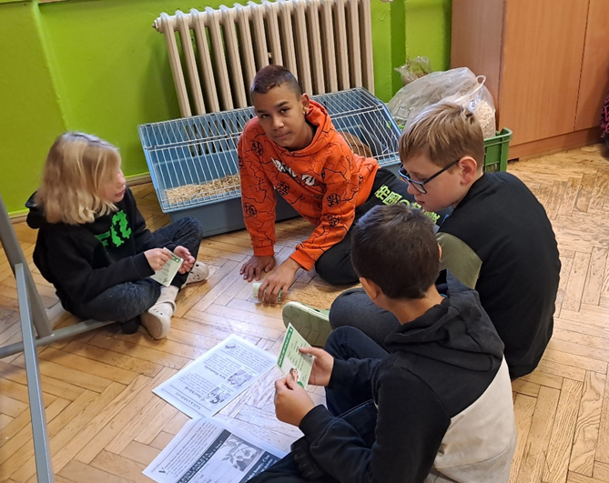

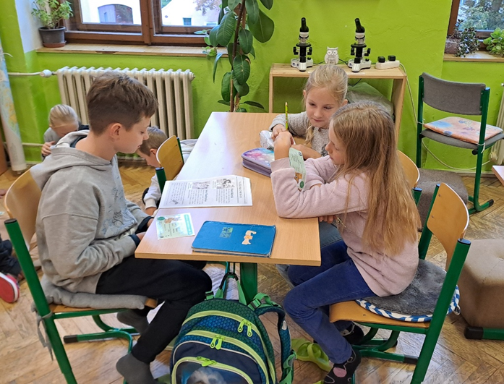

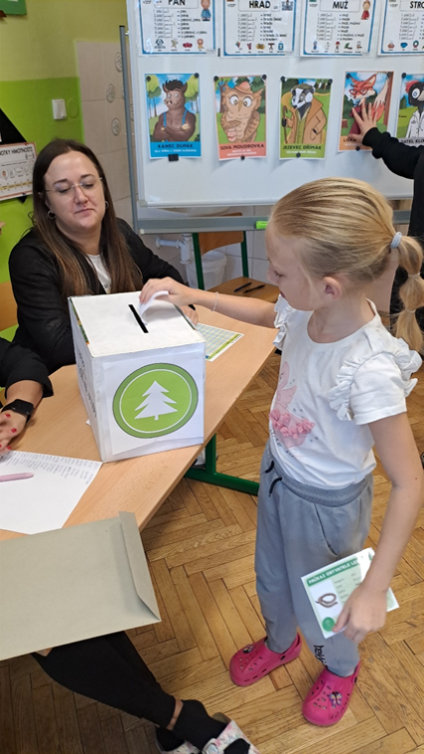
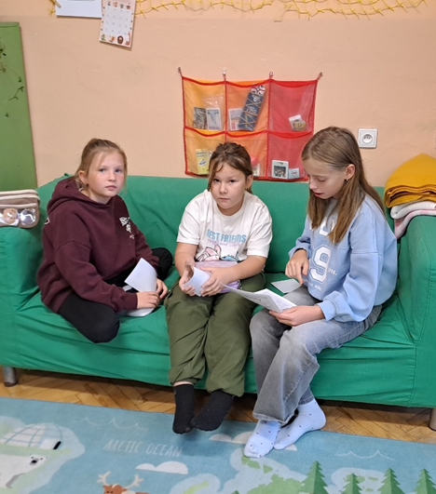

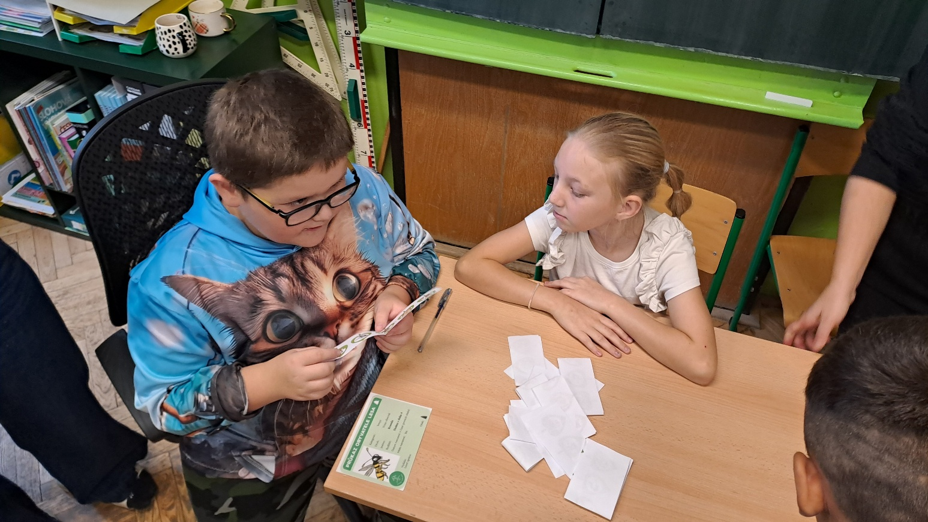

Bc. Kateřina Zelenková, Mgr. Vlaďka G. Vicjanová, Dis., Mgr. Stanislava Pidrmanová

